1. K sıvısından 200 g kütlesinde 150 cm³ hacminde, L sıvısından 400 g kütlesinde 50 cm³ hacminde alınıp bir kapta karıştırılıyor. Karışımlarının özkütlesi kaç g/cm^{3ı}tür?
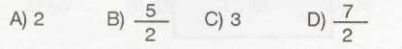

2. 80 cm³ hacimli bir tahta parçası suda yüzüyor. Batan kısmın hacmi kaç cm³'tür?
(d_{su} = 1 g/cm³, d_{tahta} = 0,6 g/cm³)
A) 56 B) 48 C) 40 D) 32
3.
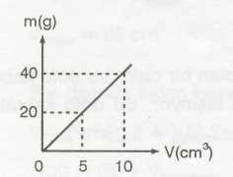
Bir sıvının kütle -hacim grafiği şekildeki gibidir. Sıvının özkütlesi kaç g/cm³'tür?
A) 2 B) 3 C) 4 D) 6

4. Özkütlesi 3 g/cm³ olan sıvı ile özkütlesi bilinmeyen başka bir sıvı eşit kütlelerde alınarak bir kapta karıştırılıyor. Karışımın özkütlesi 2 g/cm³ olduğuna göre bilinmeyen sıvının özkütlesi kaç g/cm³'tür?
A) 3 B) 2,5 C) 2 D) 1,5

5. Bir x sıvısından 15 cm³ hacminde 60 g Y sıvısından 5 cm³ hacminde alınıp bir kapta karıştırıldığında karışımın özkütlesi 5 g/cm³ oluyor. Y sıvısından kaç gram alınmıştır?
A) 40 B) 60 C) 80 D) 100

6. Boyutları 2 cm, 4 cm ve 5 cm olan 0,2 kg kütleli bir cismin özkütlesi kaç g/cm^{3>}tür?
A) 2 B)3 C)4 D) 5
7. 100 cm³ hacimli bir cismin havadaki ağırlığı 400 gf ise, özkütlesi 2 g/cm³ olan sıvıdaki ağırlığı kaç gf. tir?
A) 150 B)200 C)250 D) 300
8. Hacimleri sırasıyla V ve 2V olan sıvıların kütleleri sırasıyla m ve 2 m, özkütleleri sırasıyla d, ve d₂'dir. Sıvıların özkütleleri oranı, d₂/d, kaçtır?
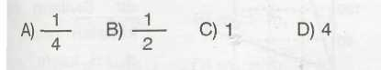

9. Özkütlesi 1,5d ve 4,5d olan iki sıvıdan eşit hacimlerde alınıp bir kapta karıştırılıyor. Karışımlarının özkütlesi hangisine eşittir?

A) 6d B) 5d C) 4d D) 3d

10. Özağırlığı 3 gf/cm³ olan sıvı içerisinde tamamen batan 100 cm³ hacimli bir cisim sıvı içerisinde 150 gf geliyor. Cismin havadaki ağırlığı kaç gf. dir?
A) 450 B) 400 C) 225 D) 200

11. Özkütlesi 2 g/cm³ olan sıvıdan 200 cm³,
5 g/cm³ olan sıvıdan 100 cm³ alınıp bir kapta karıştırılıyor. Karışımlarının özkütlesi kaç g/cm^{3ı}tür?
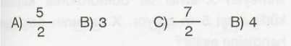

12.
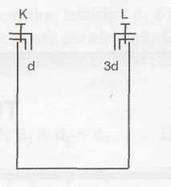

K musluğundan d özkütleli sıvı, L musluğundan 3d özkütleli sıvı aynı anda akmaya başlıyorlar. Kabın yarısı eşit hacimlerde dolduruluyor ve K musluğu kapatılıyor. Kabın diğer yarısını L musluğundan akan sıvı dolduruyor. Sıvılar birbirine karıştığına göre, kaptaki karışımın özkütlesi hangisine eşittir?

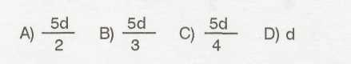

13. 400 cm hacmindeki bir cismi özkütlesi 0,8g/cm³ olan sivi içine bıraktığımızda 3/4' ü sıvı içine batıyor. Cismin özkütlesi kaç g/cm³ ııir?
A) 0,2 B) 0,4 C) 0,6 D) 0,8

14.
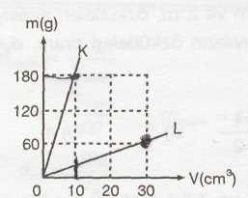
K ve L sıvılarının kütle - hacim grafiği şekildeki gibidir. Sıvıların öz-kütleleri oranı, d_{K} / d_{L} kaçtır?

A) 18 B) 9 C) 1/9 D) 1/18

15. Kütlesi 0,75 kg, yarıçapı 5 cm, yüksekliği
5cm olan silindir cismin özkütlesi kaç
g/cm³'tür? (jt = 3)
A) 4 B) 3 C) 2 D) 1
16. İçi boş silindir kaba yarısına kadar özkütlesi d olan sıvıdan doldurulursa, silindir kaptaki kütle artışı m oluyor. Diğer yarısı özkütlesi bilinmeyen X sıvısı ile doldurulursa kaptaki kütle artışı 5 m oluyor. X sıvısının özkütlesi hangisine eşittir?
A) d B) 2d C) 3d D) 4d

17. Bir kap boşken 400 g, su ile dolu iken 600 g, özkütlesi bilinmeyen sıvı ile yarısı dolu iken 800 g geliyor. Sıvının özkütlesi kaç g/cm³' tür? (d_{su} = 1 g/cm³)
A) 12 B)8 C)6 D) 4

18. Özkütlesi d olan X sıvısından V_{x} hacminde, özkütlesi 4d olan Y sıvısından V_{y} hacminde alınıp bir kapta karıştırılıyor. Karışımın özkütlesi 2d olduğuna göre, sıvıların hacimleri oranı, V_{x} / V_{y} kaçtır?
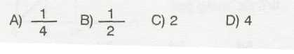

19. İçlerinde özkütlesi d, 2d ve 3d olan sıvı bulunan üç kap vardır. Kaplardan sırasıyla 2V, 3V ve 2V hacimli sıvılar alınarak bir kapta karıştırılıyor. Karışımın özkütlesi kaç d'dir?

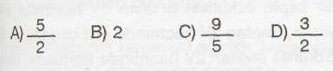

20. Birbirine karışabilen K ve L sıvılarının 10cm^{3ı}lerinin kütleleri 30 g ve 50 g. dır. K ve L sıvılarından 40'ar cm³ alınıp bir kapta karıştırılıyor. Karışımın özkütlesi kaç g/cm^{3>}tür?
A) 4 B)6 C)8 D) 10

21. Özkütlesi 2 g/cm³ olan sıvı ile dolu bir kaba, yoğunluğu 3 g/cm³olan 600 g. lık bir cisim atılırsa kabın toplam kütlesi kaç gram artar?
A) 600 B) 400 C) 300 D) 200

22. Özkütlesi 2,4 g/cm³ olan katı cisimden 120 g alınarak 80 cm³ hacimli küre yapılıyor. Kürenin içindeki boş kısmın hacmi kaç cm^{3ı}tür?
A) 20 B) 30 C) 40 D) 50

23.
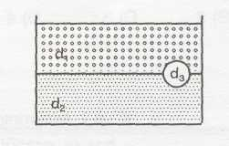
Birbirine karışmayan d, ve d₂ özkütlel içerisine bırakılan d₃ özkütleli cismin d konumu şekildeki gibidir. d_{1p} d₂ ve d₃ ö leleri arasındaki ilişki nasıldır?
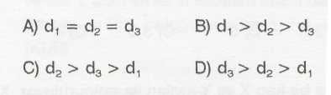

24. Bir kap özkütlesi 1,5 g/cm³ olan sıvı akıtan bir musluk ile 15 dakikada, özkütlesi 2g/cm³ olan sıvı akıtan musluk ile 10 dakikada doluyor. Aynı kap iki musluk birlikte açılarak doldurulursa karışımın özkütlesi kaç g/cm³ olur?
A) 1,6 B) 1,7 C) 1,8 D) 1,9

25. Su ile dolu bir kap içerisine 400 g. lık bir cisim atıldığında kabın ölçülen ağırlığı 300g artıyor. Kap içerisine atılan cismin özkütlesi kaç g/cm^{3ı}tür? (d_{su} = 1 g/cm³)
A) 1 B) 2 C) 3 D) 4

26. Bir şişenin kütlesi d yoğunluğundaki sıvı ile dolu iken 4m, 3d yoğunluğundaki sıvı ile dolu iken 10m'dir. Şişenin iç hacmi hangisine eşittir?

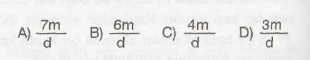27. Bir kapta özkütlesi d, olan 3V hacimde sıvı vardır. Kaptan 2V hacminde sıvı boşaltılıp, d₂ özkütleli sıvıdan 2V hacminde konuyor. Böyle elde edilen sıvının kütlesi, d, özkütleli sıvının ilk kütllesinin 2 katı oluyor. Sıvıların özkütleleri oranı, d,/d₂ kaçtır?
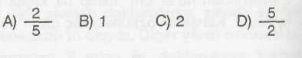

28. Özkütleleri oranı d^da = 2 olan ve birbirin karışabilen iki sıvıdan eşit hacimlerde alına rak yapılan karışımın özkütlesi d_{x}, eşit kütle lerde alınarak yapılan karışımın özkütles d_{y}'dir. d,, d_{x} ve d_{y} özkütleleri arasındaki ilişle nasıldır?
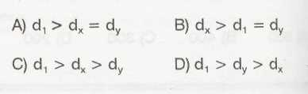

29. Özkütlesi 1,5 g/cm³ ve 2,5 gem³ olan K ve L sıvılarından yapılan karışımın 1000 cm³.ü 2100 gram geliyor. 1000 cm³ karışımın içinde kaç cm³ L sıvısı vardır?
A) 600 B) 500 C) 400 D) 300

30.
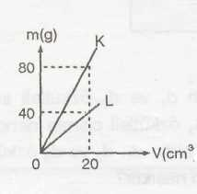
K ve L sıvılarının kütle - hacim grafiği şekildeki gibidir. K sıvısından 10 cm³, L sıvısından 30 cm³ alınıp bir ¹ kapta karıştırılıyor. Karışımın özkütlesi kaç q/cm^{3ı}tür?

A) 2,5 B) 3 C) 3,5 D) 4

31. Boş bir kap X ve Y sıvıları ile dolduruluyor. X sıvısının hacmi Y sıvısının hacminin 2 katıdır. Karışımın özkütlesi, X sıvısı özkütlesinin 5/3 katı ise, sıvıların özkütleleri oranı, d_{x} / d_{y} kaçtır?
